***Этнопедагогика***

тема: Достопримечательности Каркаралинска

**Цель**: Дать знания о достопримечательностях Каркаралинского национального парка.

**Задачи**: Уточнение знаний об отличии заповедника от нац. парка. Познакомить с достопримечательностями Каркаролы. Развивать память, логическое мышление, внимательность и наблюдательность. Воспитывать бережное отношение к природе родного края.

**Ход**: 1. Мини «Брейн-ринг» Воспитатель задает вопросы по пройденному материалу, ответившим детям дают фишки.

1. Чем отличается заповедник от национального парка?

2.Какой национальны парк расположен в Карагандинской области (Каркаролы)

3.Какие дикие звери обитают в Каркаралинском нац.парке?(волки, лисы, зайцы и т.д.)

4.Какие редкие птицы обитают в заповедниках Казахстана(фламинго,беркут,черный аист).

2.Игра «Превращаю вас…» Воспитатель показывает картинку с изображение зверя или птицы, а дети называют и показывают загаданное слово

3.Сегодня я хочу рассказать о достопримечательностях Каркаралинского парка,

Только вы для начала объясните, что обозначает слово «достопримечательность»(Тризовская игра «На что похоже слово» .Принимаються любые ответы детей, в конце воспитатель дает сам верное определение этому слову.) После игры воспитатель демонстрирует иллюстрации на ТСО (моноблоке) проводя мини экскурсию..

**Три пещеры**

Три пещеры или «Пещера первобытного человека», расположенная в урочище Маликсай, в 3-х км от города Каркаралы. Путь к пещере идет мимо опушки леса. Через узкое горное ущелье Тасбулак с отвесными стенками, по дну которого бежит ручей, а по склонам кое-как цепляются за щели редкие сосенки. Это небольшой каменный каньон из гранитных плит и тремя входными отверстиями в подземелье. Крайние пещеры небольшого размера, в ячейках – нишах едва - едва могут разместиться всего 2-3 человека. В центральный подземный ход приходится попадать на четвереньках – его высота всего один метр, но пройдя несколько шагов можно выпрямиться во весь рост. Правый ход ведет в комнату с естественными полками и нишами, а левый через невысокий проем - в другое помещение. Это своего рода большой зал, в середине его когда-то скапливалась вода, образуя небольшое озерцо. Потолок поднят вверх на 3-4 метра. Здесь не ощущаешь духоты в самые знойные дни. В 1947 году сотрудниками Карагандинского областного музея обнаружены скребки и кости домашних животных. В 3-х комнатах общей площадью – 35-40 кв.м. могли разместиться 10-12 человек. До 1947 года пещеры, в урочище Маликсай, не имели определенного названия. Но когда, во время ее осмотра, сотрудники Карагандинского областного музея обнаружили скребки и кости домашних животных, то стали называть это место стоянкой человека ново - каменного и бронзового веков.

**Озеро Шайтанколь**

Озеро Шайтанколь расположено на расстоянии 5 км к западу от города Каркаралинска. Пройти к озеру можно только пешком, весь маршрут занимает 5 часов, учитывая остановки. Это озеро без дна, говорят что дно «гуляет».Ученые до сих пор не могут объяснить это явление.

**Дом лесничего**

Дом лесничего - строение 1910-1913 годов. В районе села Комиссаровка. Деревянный дом построен и украшен резьбой по дереву народным умельцем И.Я.Сметанкиным. Постройка дома лесничего была закончена в 1913 году. Первым хозяином этого красивого строения стал лесничий Л.С.Садовничий.

В Каркаралинском парке есть ещё не мало чудес, и вы обязательно их узнаете посетив этот парк.

После занятия детям предлагается посмотреть фотографии и книги о Каркаралинске.

**Три пещеры. Основной вход**

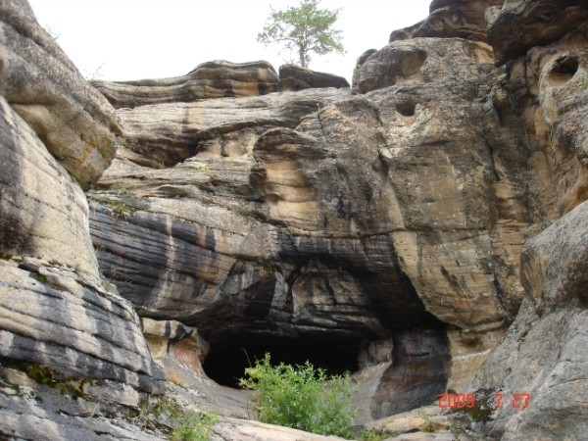

**оз. Шайтанколь**

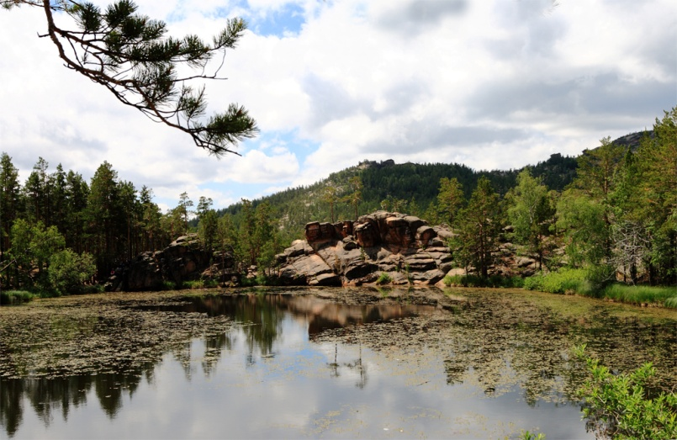

**Дом лесничего**

